Z A P I S N I K

33. (tridesetitreće) sjednice Vijeća Mjesnog odbora Zapruđe, održane 27. veljače 2024. u prostorijama Mjesnog odbora Zapruđe, Meštrovićev trg 1g, s početkom u 19:00 sati

NAZOČNI ČLANOVI VIJEĆA:
Barica Anić, Josip Barišić, Tomislav Lopandić, Mila Petričević, Bruno Pintar, Boris Škoti i Gordana Žarković.
NENAZOČNI ČLANOVI VIJEĆA: -
OSTALI NAZOČNI: -

Predsjedava: Gordana Žarković, predsjednica Vijeća.
Zapisnik vodi: Josip Barišić, potpredsjednik Vijeća.

Predsjednica konstatira da je nazočno 7 od ukupno 7 članova Vijeća, što znači da Vijeće može pravovaljano odlučivati, te otvara 33. sjednicu Vijeća Mjesnog odbora.

USVAJANJE ZAPISNIKA

Vijeće jednoglasno prihvaća tekst Zapisnika 32. sjednice Vijeća Mjesnog odbora Zapruđe, održane 30. siječnja 2024.g.

USVAJANJE DNEVNOG REDA

Vijeće jednoglasno prihvaća dnevni red koji glasi:

D N E V N I R E D

- Prijedlog zaključka o postavljanju uređaja za mjerenje kvalitete i čistoće zraka u Zapruđu
- Prijedlog zaključka o postavljanju zaštitnih stupića u Balokovićevoj ulici 1-13
- Prijedlog zaključka o postavljanju vertikalne prometne signalizacije na ulazu u Balokovićevu ulicu 1-13
- Pitanja, prijedlozi, obavijesti

Ad 1. Prijedlog zaključka o postavljanju uređaja za mjerenje kvalitete i čistoće zraka u Zapruđu

Članovi Vijeća primili su materijal uz poziv.

Predsjednica usmeno informira članove Vijeća o predmetnoj točci dnevnog reda te otvara raspravu.

U raspravi sudjeluju: Barica Anić, Josip Barišić, Tomislav Lopandić, Mila Petričević, Bruno Pintar, Boris Škoti i Gordana Žarković.

Vijeće jednoglasno donosi

Z A K LJ U Č A K

o postavljanju uređaja za mjerenje kvalitete i čistoće zraka u Zapruđu

- Vijeće Mjesnog odbora Zapruđe predlaže postavljanje mjerača kvalitete i čistoće zraka u Zapruđu na lokaciji zapadno od autobusne stanice na silasku s Mosta Mladosti.
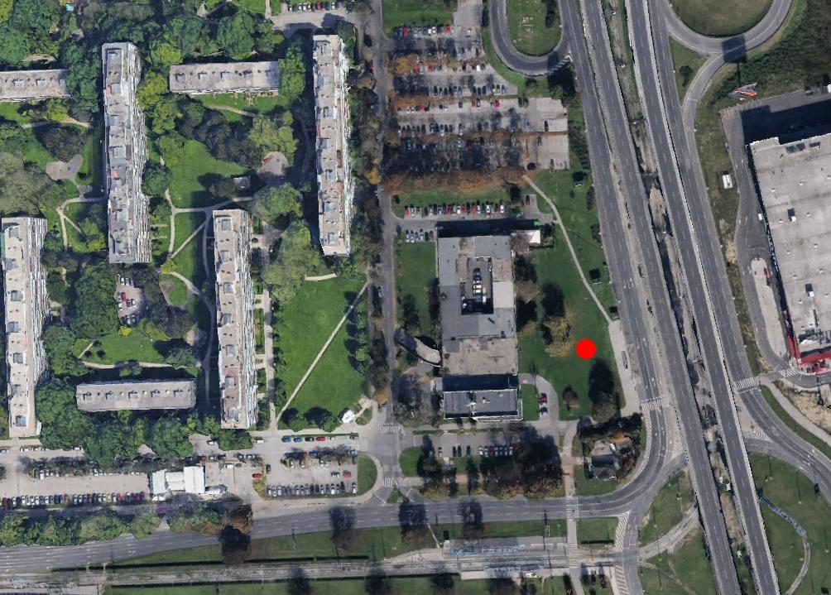
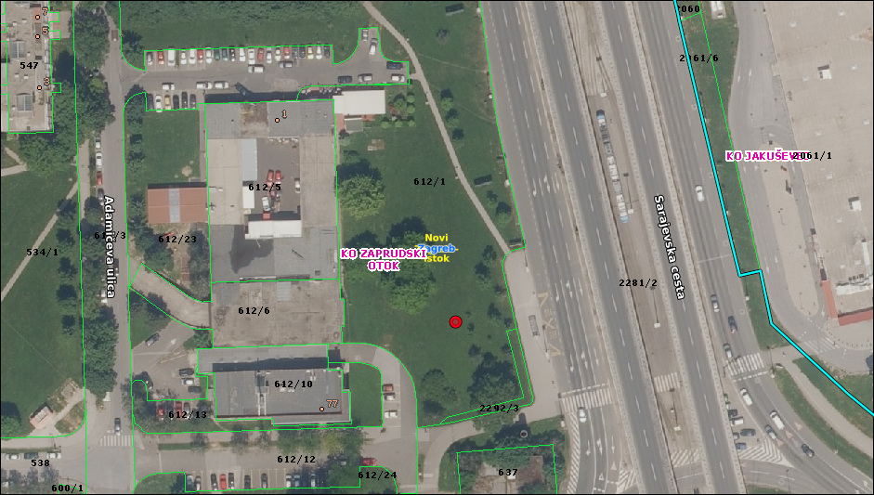
- Vijeće traži isto radi pružanja relevantnih podataka o onečišćenju zraka na području Zapruđa.
- Ovaj zaključak dostavlja se Vijeću Gradske četvrti Novi Zagreb – istok.

Ad 2. Prijedlog zaključka o postavljanju zaštitnih stupića u Balokovićevoj ulici 1-13

Članovi Vijeća primili su materijal uz poziv.

Predsjednica usmeno informira članove Vijeća o predmetnoj točci dnevnog reda te otvara raspravu.

U raspravi sudjeluju: Barica Anić, Josip Barišić, Tomislav Lopandić, Mila Petričević, Bruno Pintar, Boris Škoti i Gordana Žarković.

Vijeće sa 5 glasova ZA i 2 glasa PROTIV (Škoti Boris, Pintar Bruno) donosi

Z A K LJ U Č A K

o postavljanju zaštitnih stupića u Balokovićevoj ulici 1-13

- Vijeće Mjesnog odbora Zapruđe traži da se postave zaštitni stupići na početku pješačkih puteva ispred Balokovićeve ulice 1-13.
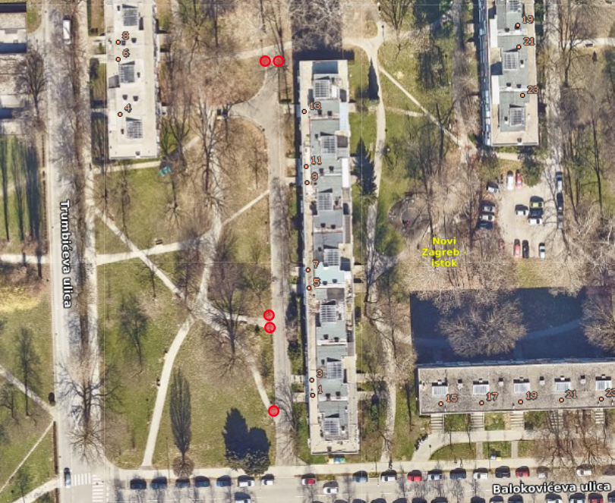
- Vijeće je suglasno sa zahtjevom predstavnika suvlasnika stambene zgrade Balokovićeva 1-13 da se isti postave radi nepropisno parkiranih vozila na predmetnim površinama.
- Ovaj zaključak dostavlja se Vijeću Gradske četvrti Novi Zagreb – istok.

Ad 3. Prijedlog zaključka o postavljanju vertikalne prometne signalizacije na ulazu u Balokovićevu ulicu 1-13

Članovi Vijeća primili su materijal uz poziv.

Predsjednica usmeno informira članove Vijeća o predmetnoj točci dnevnog reda te otvara raspravu.

U raspravi sudjeluju: Barica Anić, Josip Barišić, Tomislav Lopandić, Mila Petričević, Bruno Pintar, Boris Škoti i Gordana Žarković

Vijeće jednoglasno donosi

Z A K LJ U Č A K

o postavljanju vertikalne prometne signalizacije na ulazu u Balokovićevu ulicu 1-13

- Vijeće Mjesnog odbora Zapruđe traži da se na ulazu prilaznoj cesti ispred zgrade Balokovićeve ulice 1– 13 postavi znak “zabrana zaustavljanja i parkiranja” s dopunskom pločom “uklanjanje vozila »paukom«” .
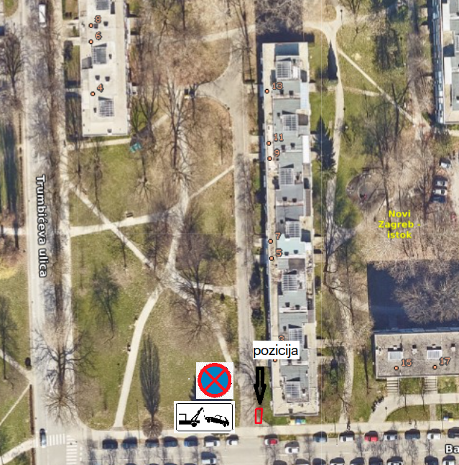
- Vijeće je suglasno sa zahtjevom predstavnika suvlasnika stambene zgrade Balokovićeva 1-13 da se predmetna prometna signalizacija postavi radi sve većeg broja nepropisno parkiranih vozila na spomenutoj lokaciji.
- Ovaj zaključak dostavlja se Vijeću Gradske četvrti Novi Zagreb – istok.
Ad 4. Pitanja, prijedlozi, obavijesti
TEMA: UREĐENJE PARK-ŠUME NA BUNDEKU
Članovi Vijeća Barica Anić, Josip Barišić, Tomislav Lopandić, Mila Petričević, Bruno Pintar, Boris Škoti i Gordana Žarković su komentirali recentnu vijest (putem javnih medija) o pokretanju projekta uređenja park-šume na Bundeku. Vijećnici napominju da o spomenutoj temi nisu prethodno obaviješteni te da je na predmetnom obuhvatu u procesu izrada projekta parka za pse u sklopu Plana komunalnih akcija za 2023.godinu kojeg bi svakako trebalo uzeti u obzir ukoliko se ovaj projekt izvodi. Vijeće je suglasno da se uputi Dopis Gradskom uredu za mjesnu samoupravu, promet, civilnu zaštitu i sigurnost na navedenu temu s ciljem informiranja o planiranim radnjama na predmetnom obuhvatu, budući da on administrativno pripada u nadležnost Vijeća MO Zapruđe.

Budući da više nitko ne traži riječ, predsjednica konstatira da je dnevni red iscrpljen i zaključuje sjednicu u 20,00 sati.
Zapisnik sastavio:
Josip Barišić,
potpredsjednik Vijeća Mjesnog odbora Zapruđe

KLASA: 024-08/24-003/492
URBROJ: 251-13-11-9/007-24-2
Zagreb, 27. veljače 2024.

Predsjednica
Vijeća Mjesnog odbora
Zapruđe

Gordana Žarković, v.r.

